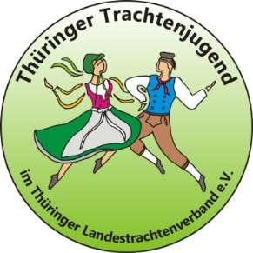
Tt: Thüringen textil
Wir suchen Eure Trachtenstücke mit Flora und Fauna zwecks Dokumentation
Hallo liebe Trachtenfreunde,
im nächsten Jahr wird sich unser Thüringer Landestrachtenverband auf der Bundesgartenschau in Erfurt treffen. Das spornt an und schafft neue Perspektiven.
Was liegt da näher, als sich einmal mit Blumen und Blättern, kurz gesagt, mit Flora und Fauna, zu beschäftigen, die sich auf unseren schönen Thüringer Trachten befinden.
Schaut doch einmal nach, was Ihr da für schöne Dinge bei Euch habt.
Es soll ein neues Projekt für die Thüringer Trachtenjugend daraus werden, welches zum Inhalt des Trachtenkalenders auf 2022 werden soll. Dieser soll noch zur BUGAzeit spätestens im August 2021 fertig werden.
Habt Ihr solche Trachtentextilien aus Thüringen, meldet Euch bittet bei unserer Geschäftsstelle. Wir kommen gerne zu Euch und dokumentieren die guten Stücke.
Thüringer Landestrachtenverband e. V.
Hohenkirchenstr. 13
OT Wechmar
99869 Drei Gleichen

Telefon: 036256/86560
Mail: info@thueringer-trachtenverband.de

Diejenigen Kinder und Betreuer, die zur Oktoberferienaktion der Thüringer Trachtenjugend vom 19. bis zum 23. Oktober 2020 nach Erfurt kommen, werden gebeten, entsprechende „Fundstücke“ mitzubringen. Wir wollen sie gern dokumentieren, malen, dazu dichten und evtl. auch ein wenig danach handarbeiten.

Euer

Dirk Koch
Landesjugendleiter der Thüringer Trachtenjugend

